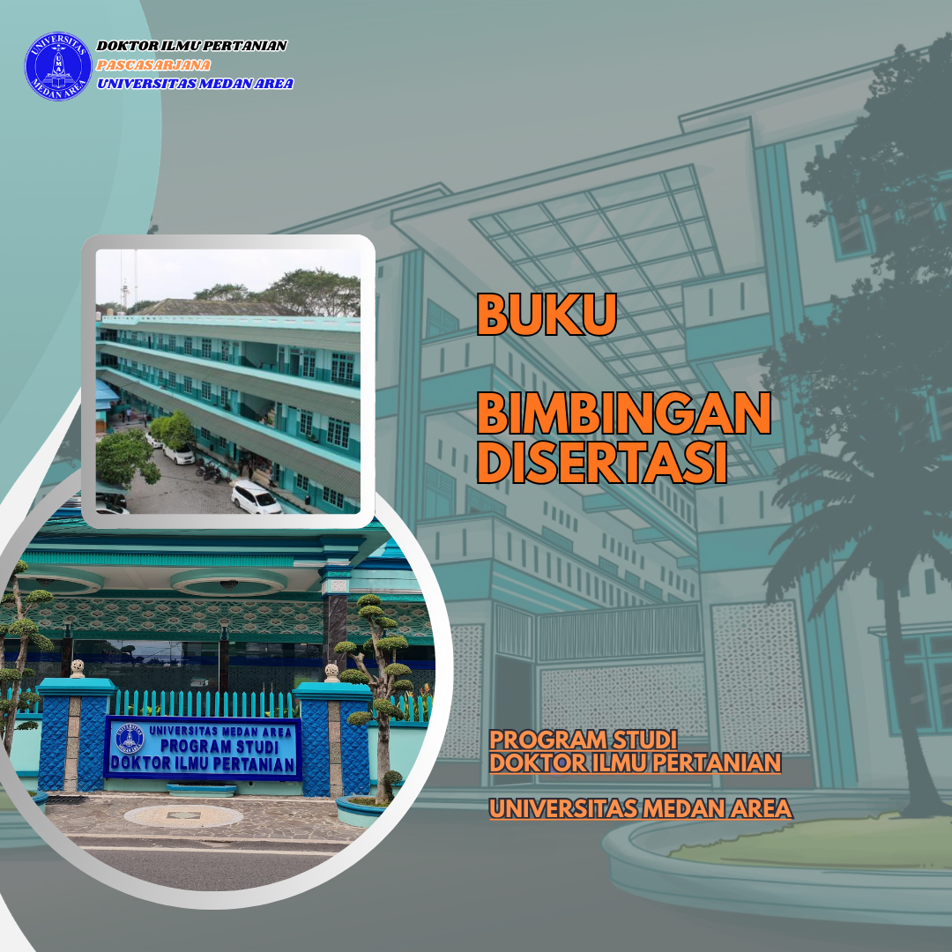
BUKU BIMBINGAN DISERTASI
PASCASARJANA
UNIVERSITAS MEDAN AREA

NAMA : ………………………………………………………..
NPM : ………………………………………………………..
PEMINATAN : AGIRBISNIS / AGROTEKNOLOGI
JUDUL DISERTASI : ………………………………………………………..
………………………………………………………..
………………………………………………………..
………………………………………………………..
………………………………………………………..
PROGRAM STUDI : DOKTOR ILMU PERTANIAN
PROMOTOR : ………………………………………………………..
CO-PROMOTOR : ………………………………………………………..

Pas Foto
2x3
Tahapan | : Semiar Proposal
Tanggal | Kegiatan | Paraf
 | 

Tahapan | : Seminar Proposal
Tanggal | Kegiatan | Paraf

Tahapan | : Ujian Komprehenshif
Tanggal | Kegiatan | Paraf

Tahapan | : Sidang Komisi
Tanggal | Kegiatan | Paraf

Tahapan | : Sidang Komisi
Tanggal | Kegiatan | Paraf

Tahapan | : Seminar Hasil
Tanggal | Kegiatan | Paraf

Tahapan | : Seminar Hasil
Tanggal | Kegiatan | Paraf

Tahapan | : Ujian Tertutup
Tanggal | Kegiatan | Paraf

Tahapan | : Ujian Tertutup
Tanggal | Kegiatan | Paraf

Tahapan | : Ujian Terbuka
Tanggal | Kegiatan | Paraf

Tahapan | : -
Tanggal | Kegiatan | Paraf

LEMBAR PESERTA SEMINAR
PASCASARJANA
UNIVERSITAS MEDAN AREA

Nama Mahasiswa | Tanggal Pelaksanaan | Judul Disertasi Mahasiswa | Paraf Ketua/Sekretaris Seminar

UNIVERSITAS MEDAN AREA
PASCASARJANA
DOKTOR ILMU PERTANIAN

HALAMAN PENGESAHAN

Judul Disertasi : ………………………………………………………………
: ………………………………………………………………
: ………………………………………………………………
: ………………………………………………………………
NAMA : ………………………………………………………………
NIM : ………………………………………………………………

Promotor Co-Promotor

( ) ( )

Ketua Program Studi

( Prof. Ir. Zulkarnain Lubis, MS, Ph.D )

